**REQUERIMENTO Nº /2020**

Requeiro a Mesa, após ouvido o Plenário, na forma Regimental, que seja solicitado ao Exmo. Senhor Prefeito, Clebel Cordeiro e ao Secretário de Obras Sr. Marcos Sá, que a implantação da Iluminação das BR´s do entorno do município de Salgueiro,

**JUSTIFICATIVA**

Este requerimento é muito importante, haja visto, que foi bastante cobrado pelas redes sociais, carros de sons e pelo próprio secretário de obras, para agilizarmos a aprovação do projeto e já se passaram mais de 39 dias da aprovação e nada de tirar do papel.

Essa é uma obra prometida desde 2016 pelo então candidato a eleição na época. Há poucos meses da eleição foi insinuada que sairia do papel e até agora nada foi feito. O que nos deixa preocupado é que pela perda das eleições ela se transforme em mais uma obra eleitoreira com o intuito de enganar mais uma vez a nossa população.

Assim, pedimos ao Poder Executivo Municipal que viabilize este encaminhamento, no sentido de mostrar a nossa população, que pelo menos essa promessa saíra do papel.

Diante do exposto, solicitamos aos nobres pares, aprovação do requerido.

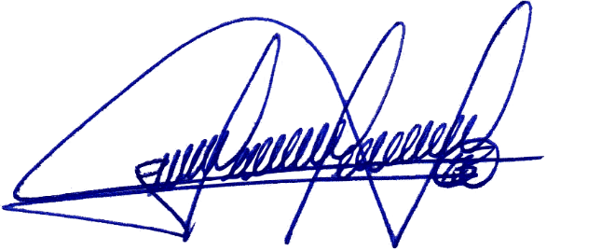Salgueiro, 23 de Novembro de 2020

Atenciosamente,

_______________________________

Bruno Marreca –– PSB

Vereador